Manual de usuario


Gestión de vida de activos
Sonda S.A.

Índice
Índice 1
Introducción 2
Funcionalidades 2
Activos 2
Eventos 2
Usuarios 3
Grupos 3
Contratos 3
Roles 3
Auditoría 3
Ayuda 3
Registro masivo de activos 4
1. Contrato 4
2. Tipo de activo 4
3. Planilla Excel para completar 5
4. completar la planilla 6
5. Guardar la planilla 6
6. Seleccionar la planilla completada anteriormente 7
7. Resultados 8

Introducción
GVA es una aplicación web diseñada e implementada para la gestión y seguimiento de los activos de la empresa Sonda. Para acceder a la misma, se deberá contar con un usuario y contraseña, el cual deberá ser proporcionado por al administrador del sistema. Una vez logueado en el sitio, el usuario podrá acceder a las funcionalidades para las cuales el administrador le otorgó permisos.
La aplicación cuenta con una interfaz web accesible desde un escritorio, así como también una interfaz web compatible para ser accedida desde un sistema operativo Android o IOS.

Funcionalidades
Los usuarios del sistema cuentan con las siguientes categorías y sus respectivas listas de funcionalidades disponibles:

Activos
- Visualización del listado de activos de un contrato
- Exportación a Excel del listado de activos
- Visualización de la información de un activo
- Registro de un nuevo activo
- Modificación de un activo existente
- Visualización del grafo de asociaciones de un activo
- Visualización del historial de actividad sobre un activo
- Exportación a Excel del historial de actividad sobre un activo
- Registro de un nuevo tipo de activo
- Registro masivo de activos
- Visualización en mapa y consulta de proximidad geográfica entre activos
- Lectura de código de barras/QR

Eventos
- Visualización de los eventos en bandeja de entrada
- Visualización de los eventos en calendario
- Creación de un nuevo evento

Usuarios
- Visualización del listado de los usuarios activos existentes
- Registro de un nuevo usuario
- Modificación de un usuario existente

Grupos
- Visualización del listado de grupos activos existentes
- Registro de un nuevo grupo de usuarios
- Modificación de un grupo de usuarios existente

Contratos
- Visualización del listado de contratos existentes
- Visualización de la información de un contrato
- Registro de un nuevo contrato
- Modificación de un contrato existente
- Exportación a Excel de los eventos existentes para los activos del contrato
- Visualización del grafo de asociaciones entre los activos de un contrato

Roles
- Visualización del listado de roles existentes
- Visualización de la información de un rol
- Registro de un nuevo rol
- Modificación de un rol existente

Auditoría
- Visualización de la auditoría (registro de las acciones de los usuarios que ingresaron al sistema)

Ayuda
- Descarga del manual de usuario

Registro masivo de activos
A continuación de presentan los pasos a seguir para la realización de una correcta importación masiva de activos en el sistema:

Contrato
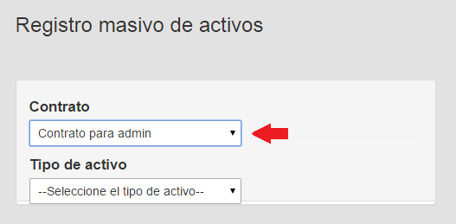
El usuario deberá seleccionar el contrato para el cual se van a dar de alta los activos de manera masiva.

Tipo de activo
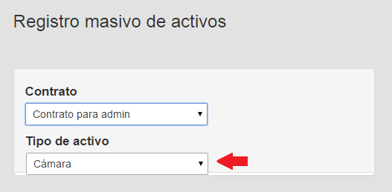
El usuario deberá seleccionar el tipo de activo al que corresponderán los activos que se van a dar de alta de manera masiva.

Planilla Excel para completar
Luego se deberá obtener la planilla correspondiente al tipo de activo seleccionado, la cual contendrá la tabla con los atributos a completar. Para esto el usuario deberá clickear el ícono de Excel.
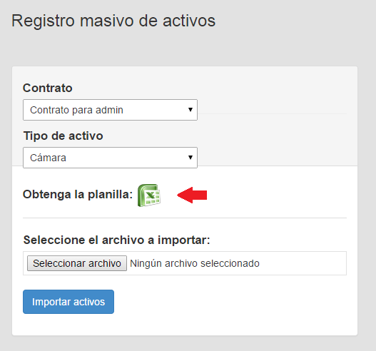

completar la planilla
Una vez obtenida la planilla, el usuario deberá completarla con la información de los activos que va a dar de alta de manera masiva. Las columnas que deberá llenar obligatoriamente son las que corresponden a los campos obligatorios en el ‘Registro de activo’.
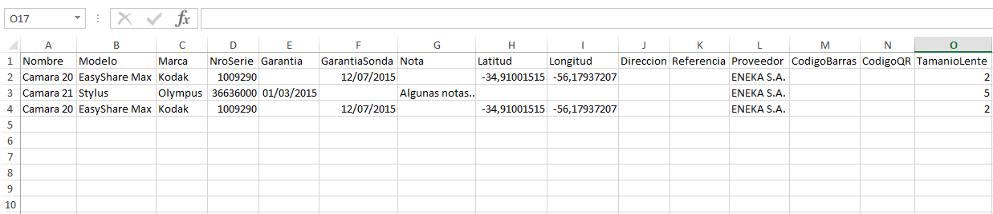

Guardar la planilla
Luego de haber llenado la planilla, el usuario deberá asegurarse de que quede guardada, y con formato ‘Excel 97-2003 Workbook’.
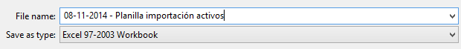

Seleccionar la planilla completada anteriormente
Luego el usuario deberá indicarle al sistema la ubicación de la planilla que fue completada anteriormente. Para ello, oprime el botón ‘Seleccionar archivo’ y se abrirá un cuadro de diálogo para que pueda seleccionar el archivo con los datos a importar.
Por último, oprime el botón ‘Importar activos’.
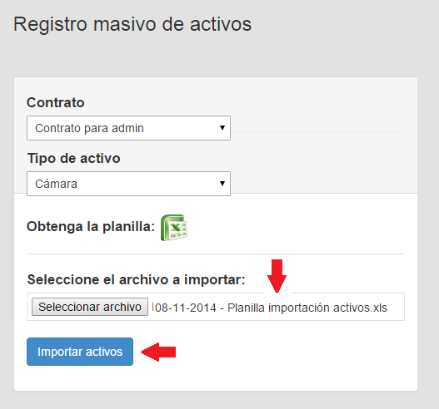

Resultados
El sistema mostrará los resultados, indicando cuántos activos se dieron de alta y, en el caso de la existencia de fallos, indicará en qué filas y cuál fue el error en cada una.
